**16.03.2022г. № 36**

**РОССИЙСКАЯ ФЕДЕРАЦИЯ**

**ИРКУТСКАЯ ОБЛАСТЬ**

**МУНИЦИПАЛЬНОЕ ОБРАЗОВАНИЕ**

**«НИЖНЕУДИНСКИЙ РАЙОН»**

**ШИРОКОВСКОЕ МУНИЦИПАЛЬНОЕ ОБРАЗОВАНИЕ**

**АДМИНИСТРАЦИЯ**

**ПОСТАНОВЛЕНИЕ**

**ОБ УПОРЯДОЧЕНИИ ПОЧТОВЫХ АДРЕСОВ, ПРИСВОЕНИИ НАЗВАНИЯ УЛИЦ И № ДОМА**

Руководствуясь законом Иркутской области от 16.12.2004 г. № 86-ОЗ, поручением Правительства РФ от 06.12.2005 г. № СИ-П13-6132 по формированию системы о регистрационном учете населения, администрация Широковского муниципального образования

**ПОСТАНОВЛЯЕТ:**

1. Присвоить почтовый адрес:

1.1. земельному участку, площадью 55534 кв. м. расположенному по адресу: Иркутская область, Нижнеудинский район, с. Широково, ул. Центральная, 2Д, МТФ ООО «Широково»;

1.2. земельному участку, площадью 40383 кв. м. расположенному по адресу: Иркутская область, Нижнеудинский район, с. Широково, ул. Центральная, 2В, ремонтная мастерская ООО «Широково»;

1.3. земельному участку, площадью 22594 кв. м. расположенному по адресу: Иркутская область, Нижнеудинский район, с. Широково, ул. Центральная, 2Е, зерносклад;

2. Опубликовать настоящее постановление в печатном средстве массовой информации «Вестник Широковского сельского поселения» и на сайте Широковского муниципального образования в информационно-телекоммуникационной сети «Интернет».

3. Контроль за исполнением настоящего постановления оставляю за собой.

Глава Широковского

муниципального образования 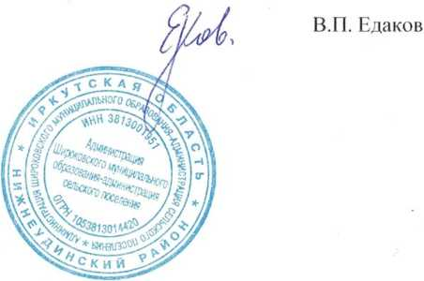 В.П. Едаков